# PRÁCTICA 6 – Análisis de componentes principales

Fernando Aliaga Ramón - 610610

## 2. Datos sintéticos 2D

Resultados obtenidos con las funciones myMvnRnd y SVD:

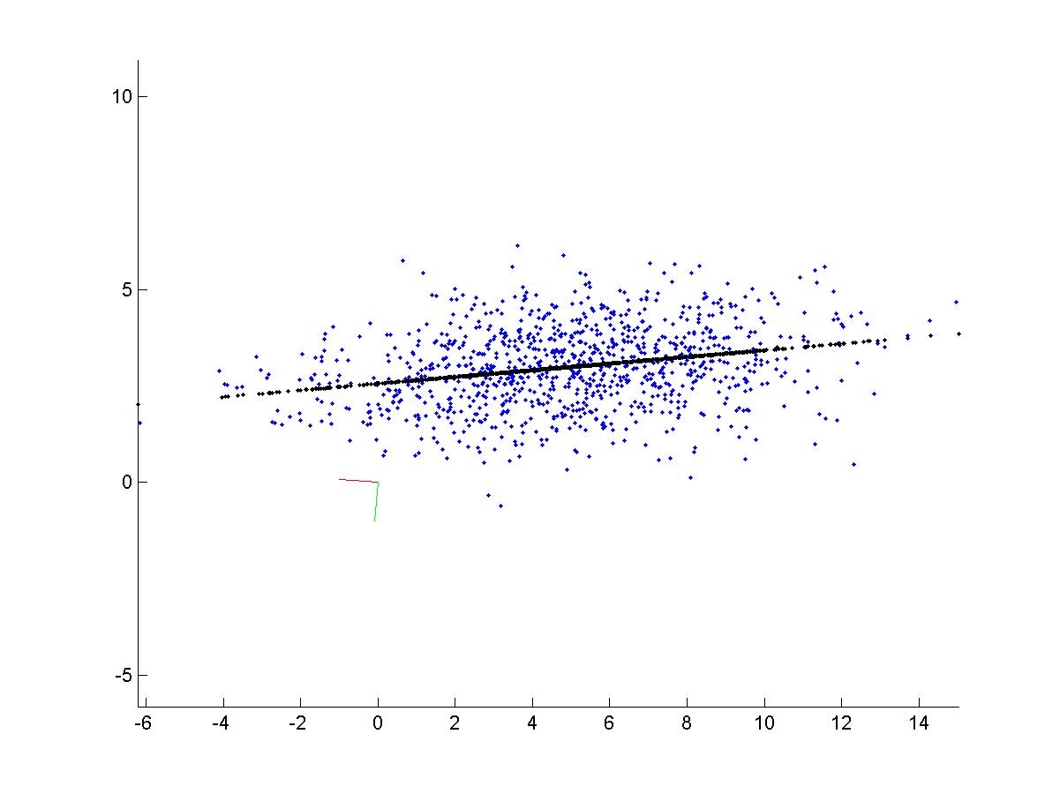

Para conseguir dos componentes con el mismo valor propio hemos utilizado la matriz de mu = [0 0]' y Sigma = [1 0.5; 0.5 1]. Lo podemos ver en la gráfica:

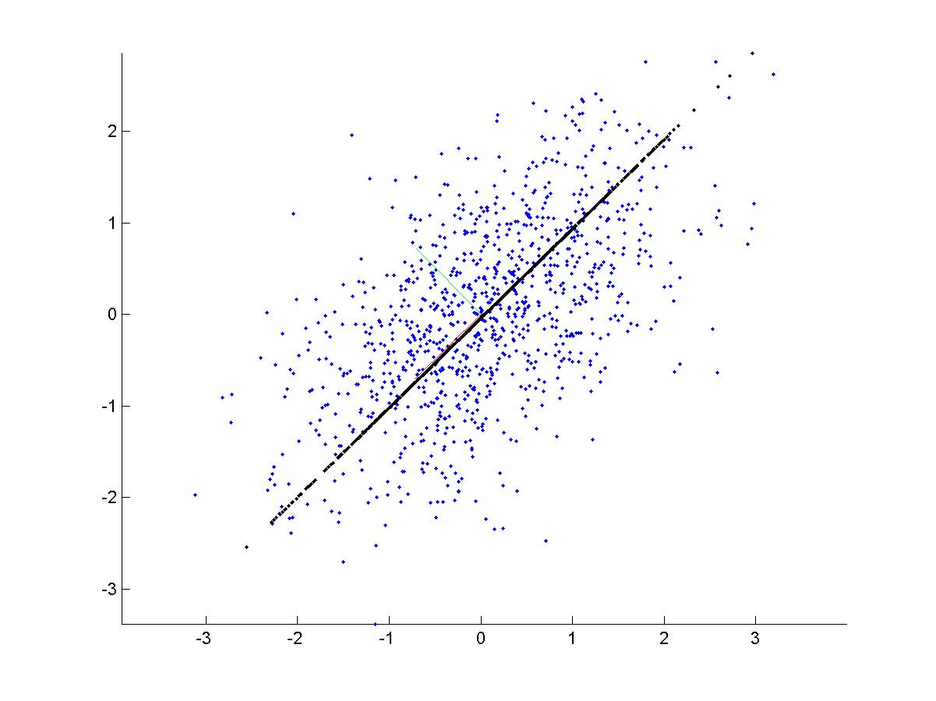

Para K componentes seleccionamos las K primeras

#### K=70

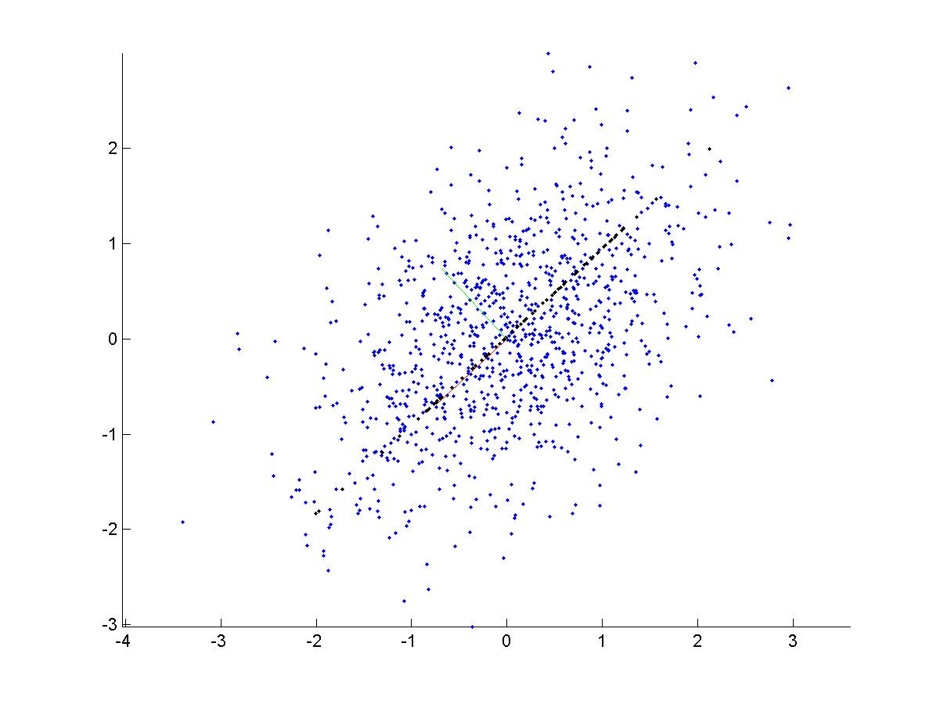

**2. Compresión de imágenes utilizando SVD**

Imágenes obtenidas para los distintos números de componentes:

#### K=1

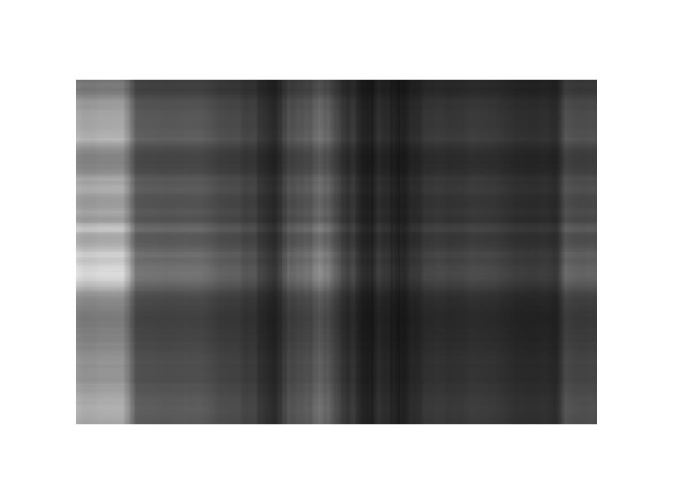

#### K=2

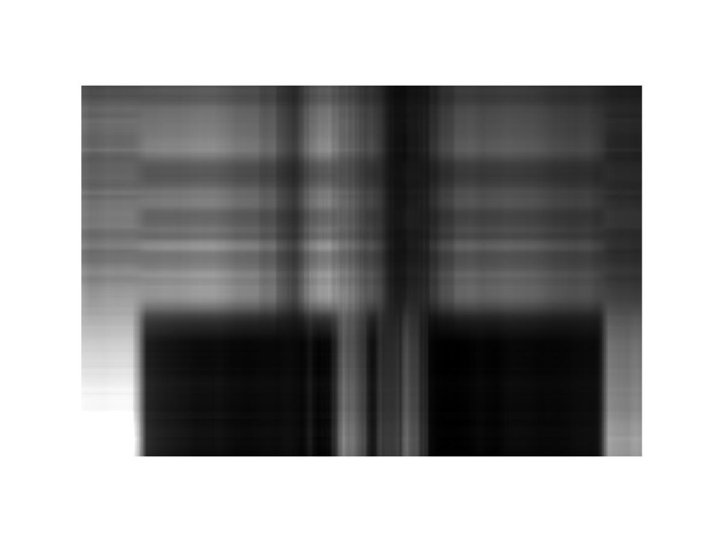

#### K=3

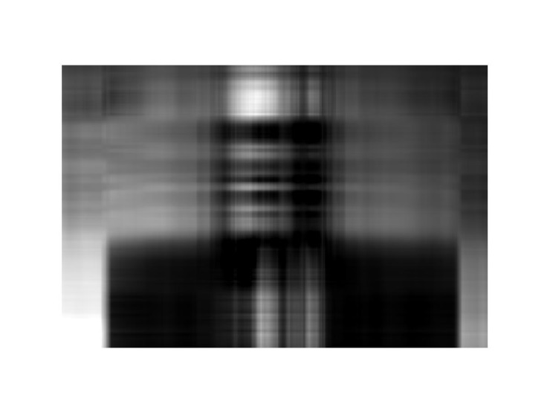

#### K=4

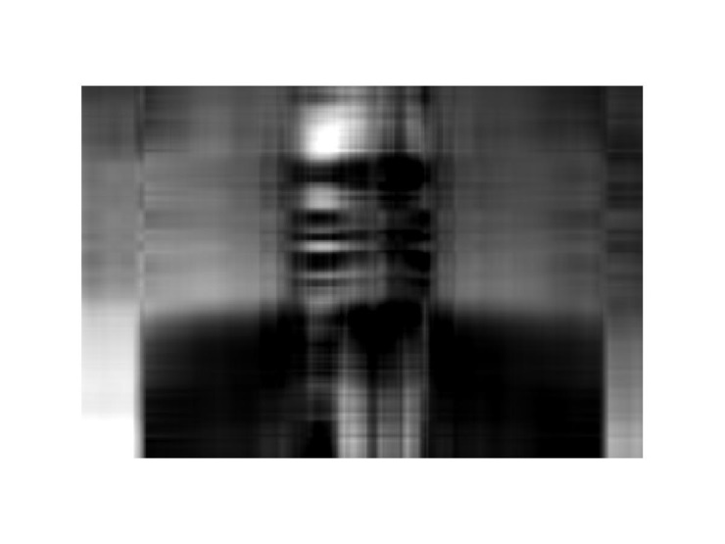

#### K=8

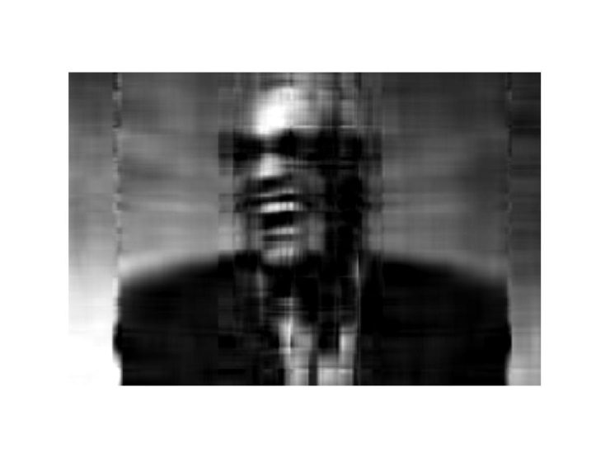

#### K=15

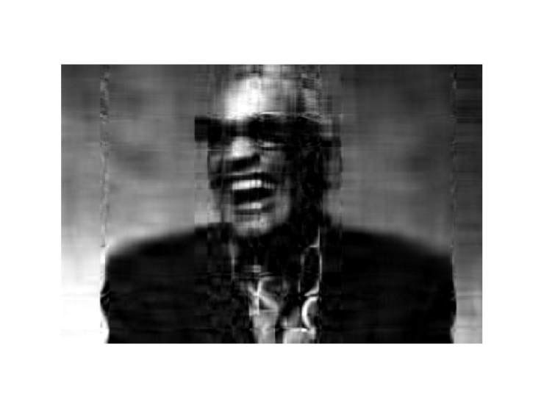

#### K=20

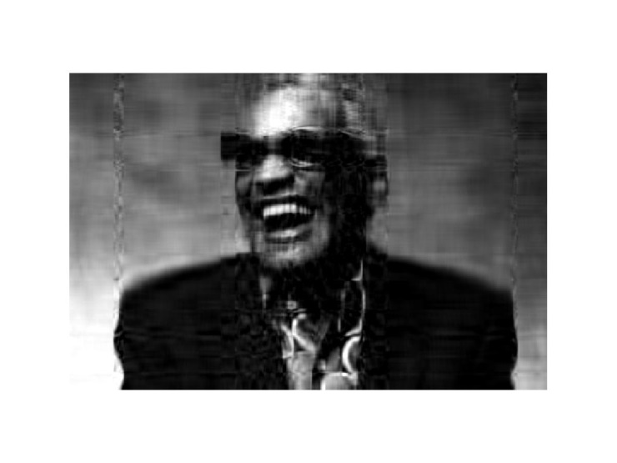

#### K=30

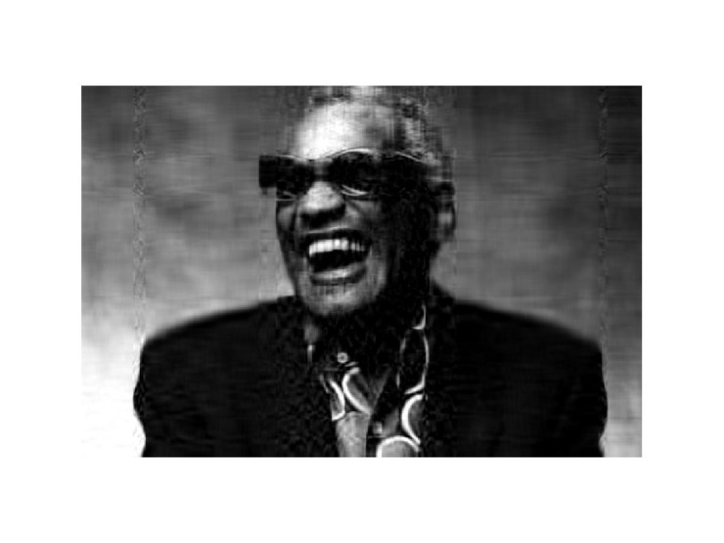

#### K=50

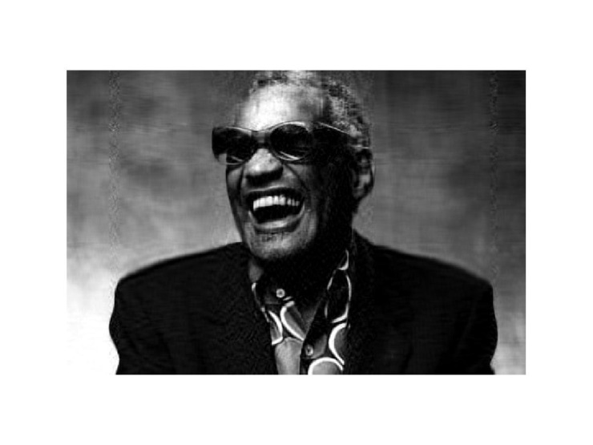

#### Imagen original



El error de reconstrucción en función de las componentes es:

#### Error k = 0..50

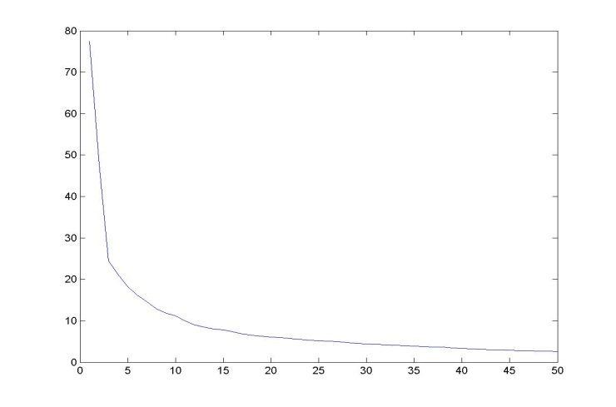

#### Error k = 0..100

